DOKUMEN

SPESIFIKASI KEBUTUHAN PERANGKAT LUNAK

Greenthumb Groceries

untuk:

Masyarakat Umum

Dipersiapkan oleh:

Kelompok 08/ Rombel 02

Noufal Aji Prasetyo (2340506059)

Marvel Brilliant Ahrun (2340506064)

M. Naveed Sharaheel (2320506040)

Arel Lioza Akhmad (2320506050)

Fatina Sabitul Azmi (2340506076)

|  |  |  |  |  |
| --- | --- | --- | --- | --- |
|  | **Program Studi**  **Teknologi Informasi** | Nomor Dokumen | | Halaman |
| *SKPL-008* | | *hlm / # hlm* |
| Revisi | *-* | *Tgl release* |

DAFTAR PERUBAHAN

|  |  |
| --- | --- |
| Revisi | Deskripsi |
| A |  |
| B |  |
| C |  |
| D |  |
| E |  |
| F |  |
| G |  |

|  |  |  |  |  |  |  |  |  |
| --- | --- | --- | --- | --- | --- | --- | --- | --- |
| INDEX  TGL | - | A | B | C | D | E | F | G |
| Ditulis oleh |  |  |  |  |  |  |  |  |
| Diperiksa oleh |  |  |  |  |  |  |  |  |
| Disetujui oleh |  |  |  |  |  |  |  |  |

Daftar Halaman Perubahan

|  |  |  |  |
| --- | --- | --- | --- |
| Halaman | Revisi | Halaman | Revisi |
|  |  |  |  |

Daftar Isi

1 Pendahuluan 7

1.1 Tujuan Penulisan Dokumen 7

1.2 Lingkup Masalah 7

1.3 Definisi dan Istilah 7

1.4 Aturan Penamaan dan Penomoran 7

1.5 Referensi 7

1.6 Ikhtisar Dokumen 7

2 Deskripsi Umum Perangkat Lunak 8

2.1 Deskripsi Umum Sistem 8

2.2 Fungsi Produk 8

2.3 Karakteristik Pengguna 8

2.4 Batasan 9

2.5 Lingkungan Operasi 9

3 Deskripsi Umum Kebutuhan 10

3.1.1 perangkat keras 10

3.1.2 perangkat lunak 10

3.2 Deskripsi Fungsional 12

3.2.1 Use Case Diagram 12

3.2.2 Fungsi 1: Aktivitas Daftar Akun 13

3.2.2.1 Skenario: Aktivitas Daftar Akun 13

3.2.2.2 Diagram Aktivitas: Aktivitas Daftar Akun 13

3.2.3 Fungsi 2: Aktivitas Login 14

3.2.3.1 Skenario: Aktivitas Login 14

3.2.3.2 Diagram Activity : Aktivitas Login 15

3.2.4 Fungsi 3: Aktivitas Upload Barang 15

3.2.4.1 Skenario: Aktivitas Upload Barang 15

3.2.4.2 Skenario: Aktivitas Upload Barang 16

3.2.5 Fungsi 4: Aktivitas View Product 16

3.2.5.1 Skenario: Aktivitas View Product 16

3.2.5.2 Diagram Activity : View Product 16

3.2.6 Fungsi 5: Aktivitas View Product 17

3.2.6.1 Skenario: Aktivitas Edit Barang 17

3.2.6.2 Diagram Activity : Edit Barang 18

3.2.7 Fungsi 6: Aktivitas Transaksi 18

3.2.7.1 Skenario: Aktivitas Transaksi 18

3.2.7.2 Diagram Activity : Transaksi 19

3.2.8 Fungsi 7: Aktivitas Pembayaran 19

3.2.8.1 Skenario: Aktivitas Pembayaran 19

3.2.8.2 Diagram Activity : Pembayaran 19

3.2.9 Fungsi 8: Aktivitas Rating dan Komentar 20

3.2.9.1 Skenario: Aktivitas Rating dan Komentar 20

3.2.9.2 Diagram Activity : Rating dan Pembayaran 21

3.2.10 Fungsi 9 : Aktivitas Balcklist 21

3.2.10.1 Skenario: Aktivitas Balcklist 21

3.2.10.2 Diagram Activity : Balcklist 22

3.2.11 Fungsi 10 : Aktivitas Wishlist 22

3.2.11.1 Skenario: Aktivitas Wishlist 22

3.2.11.2 Diagram Activity : Wishlist 23

LAMPIRAN A ..………………………………………………………………………………………………………………...……A-1

Daftar Tabel

Tabel 1 Aturan Penamaan dan Penomoran 7

Tabel 2 Karakteristik Pengguna 8

Daftar Gambar

Gambar 1 Use Case Diagram 12

Gambar 2 Diagram Activity Daftar Akun 13

Gambar 3 Diagram Activity Login 14

Gambar 4 Diagram Activity Upload Barang 15

Gambar 5 Diagram Acitivity View Product 16

Gambar 6 Diagram Activity Edit Barang 17

Gambar 7 Diagram Activity Transaksi 18

Gambar 8 Diagram Activity Pembayaran 19

Gambar 9 Diagram Activity Rating dan Komentar 20

Gambar 10 Diagram Activity Blacklist 21

Gambar 11 Diagram Activity Wishlist 22

# Pendahuluan

## Tujuan Penulisan Dokumen

Tujuan penulisan dokumen ini untuk memberikan pejelasan mengenai perangkat lunak yang akan dikembangkan berupa gambaran umum maupun penjelas.Dokumen ini akan sebagai acuan dalam proses pengembangan dan sebagai bahan evaluasi pada saat proses pengembangan pereangkat lunak yang akan dikembangkan.Dengan ada nya SKPL ini pengembangan perangkat lunak lebih terarah dan lebih terfokus serta tidak menimbulkan ambiguitas terutama bagi pengembang perangkat kunak ini

## Lingkup Masalah

Memecahkan masalah, memberi solusi kepada masyarakat agar supaya akses jual beli lebih efisien dan mudah di manapun, kapanpun.

## Definisi dan Istilah

Berikut adalah daftar definisi dan istilah penting yang digunakan dalam dokumen SKPL ini:

* SRS : *Software Requirements Specification*, atau

SKPL : Spesifikasi Kebutuhan Perangkat Lunak

Dokumen hasil analisis yang berisi spesifikasi kebutuhan perangkat lunak.

* IEEE : *Institute of Electrical and Electronics Engineering*

Standar internasional untuk pengembangan dan perancangan produk.

* ANSI : *American National Standard Institute*

Lembaga Standardisasi di Amerika.

* TBD : *To be defined*

## Aturan Penamaan dan Penomoran

Penulisan dokumen SKPL ini menggunakan berbagai macam aturan penamaan dan penomoran yang berbeda-beda untuk beberapa bagian tertentu. Aturan penamaan dan penomoran yang digunakan berdasarkan hal/bagian tersebut adalah seperti yang tercantum pada Tabel 1 berikut ini.

Tabel 1 Aturan Penamaan dan Penomoran

| **Hal/Bagian** | **Aturan Penomoran/Penamaan** |
| --- | --- |
| Use Case | Use Case 1 |
| Fungsi | Fungsi 1,Fungsi 2,….dst. |
|  |  |
|  |  |
|  |  |

## Referensi

Beberapa *textbook*,panduan, atau dokumentasi lain yang digunakan sebagai acuan dalam pengembangan perangkat lunak ini adalah sebagai berikut.

## Ikhtisar Dokumen

# Deskripsi Umum Perangkat Lunak

E-Commerc merupakan salah satu bentuk aplikasi TI di bidang bisnis.Aplikasi in dapat mempertemukan penjul dan calon pembeli melalui dunia maya, internet.Calon pembeli dapat menegtahui info dari produk seperti harga merek maupun fungsi produk yang ditawarkan Perusahaan serta dapat melakukan transaksi jual beli kapan saja dan dimana saja via internet.E-commerc juga menerapkan komunikasi elektronik dan teknologi informasi dalam proses bisnis yang menghubungkan perusahaan, konsumen, dan komunitas tertentu

## Deskripsi Umum Sistem

Perangkat lunak ini berbasis web yang akan mempermudah proses jual beli dengan system online.Perangkat lunak ini mendukung dan menfasilitasi operasi toko online atau bisnin perdagangan elektronik

## Fungsi Produk

E-Commerc dapat mempermudah pemasaran produk yang dijual.Dengan adanya ini,pembayaran dapat dilakukan secara online dan pastinya memudahkan para pembeli.E-commerch akan dapat membantu penjual untuk memperluas jangkuan calon konsumen

## Karakteristik Pengguna

Karakteristik pengguna dijabarkan dalam tabel berikut ini.

Tabel 2 Karakteristik Pengguna

| **Kategori Pengguna** | **Tugas** | **Hak Akses ke aplikasi** | **Kemampuan yang harus dimiliki** |
| --- | --- | --- | --- |
| Pembeli | Membeli Barang dan memilih barang yang akan di beli | Pencarian dan penelusuran Produk,Pembuatan Akun,Kerenjang,Prose Pembayaran,Lacak pesanan,Ulasan dan Penilain Produk,Return | Analisi harga,kebijakan pengembalian,pemahana,Efektif, Komunukasi yang baik,pemahana tentang resiko,Kontrol diri |
| Penjual | Mengelola Produk dan Stock,Pemrosesan Pesanan,Memberikan Informasi yang jelas,Mengelola Ulasan dan Penilian | Privasi dan Kemanan Data,Menetapkan Harga,Pemilihan produk yang ditawarkan,Promosi, | Pemahan terhadap E-Commerc,Fotografi,Komunikasi yang baik,Pelayanan yang baik,Kraetivitas,Manajemen Keuangan |
| Admin | Keamana Sistem,Penangaan masalah teknis,Pemantuan kinerja Aplikasi,Pemulihan Data dan Backkup,Pelaporam | Hak akses data,pemeliharaan Aplikasi,Pengelola Pengguna,Analisis dan pemantuan | Proble solving,Kemapuan Komunikasi,Manajemen Proyek,Kepemimpinan,Analisis |
| Developer | Analisi Kebutuhan,Debugging, Dokumentasi kode,Kolaborasi,Pemeliharaan dan perbaikan,Kemanan Aplikasi | Kode Sumber,Hak akses Database,Hak Akses untuk pengujian dann produksi | Problem Solving yang baik,Pemrograman,Komunikasi yang efektif,kemampuan kolaborasi,pengujian,UX/UI(opsional),Paham akan teknologi terkini |

## 

## Batasan

* Biaya pengiriman yang tinggi
* Keamanan
* Biaya Teknologi yang besar
* Biaya iklan yang besar
* Alur penjualan

Sebuah bisini dapat secara efektif meminimalkan keterbataasan jika mereka memiliki rencana bisnis yang tepat dan strategi implementasi yang baik.

## Lingkungan Operasi

* Businnes to Businnes (B2B)
  + Hubungan bisnis yang dilakukan adalah antara perusahan dengan perusahaan atau sesame para pengusaha/pelaku bisni online.
* Businnes to Consumer ( B2C)
  + Hubungan ini dilakukan antara perusahan online (pengusaha/pelaku bisnis) dengan para konsumen
* Consumer to Consumer (C2C)
  + Hubungan para consumer agar merak bisa saling bertukar produk atau layanan jasa.

# Deskripsi Umum Kebutuhan

E-Commerce membutuhkan platform yang kuat dan andal untuk membuat dan mengelola toko online.Pltaform ini harus mendukung fungsionalitas dasar seperti penambahaan produk,pemrosesan pembayaran,menejemen investasi, dan fitur E-Commerce yang lainnya.Pengguna yang responsive dan menarik memastikan pengalam kerja yang baik bagi pengguna,baik merek mengakses toko melalui koomputer,tablet,atau ponsel pintar

### perangkat keras

* Perangkat Keras yang harus dimiliki Admin
  + Komputer atau Laptop pribadi minimal memiliki 8 gb RAM,setidaknya 256 gb penyimpanan SSD
  + Port HDMI atau Display Port
* Perangkat Keras yang harus dimiliki pembeli
  + Handphone dengan minimal 2 gb ram dan 16 gb penyimpanan
  + Komputer dan Laptop pribadi minimal 4gb ram dan 256 HDD
* Perangkat Keras yang harus di miliki Penjual
  + Komputer atau laptop pribadi minimal 8 gb ram dan 256 SSD
  + Kamera minimal 720p dan 30fps
  + Handphone minimal 6 gb dan penyimpanan 128gb
  + Scan Barcode (opsional)
  + Printer
* Perangkat Keras yang harus dimiliki Developer
  + Komputer atau laptop dengan prosesor Quad-core atau lebih tinggi,Ram minimal 8gb tetapi disarankan 16gb
  + Monitor dengan resolusi setidaknya 1080p(full hd) atau lebih tinggi
  + Mouse dengansensor optic yang akurat
  + Penyimpanan minimal 256 SSD

### perangkat lunak

* Perangkat Lunak yang harus dimilik Admin
  + Web Browser
    - Chrome
    - Mozzila
    - Opera
    - Microsoft Edge
  + Sistem Manajemen Konten
* Perangkat Lunak yang harus dimiliki Penjual
  + Platform E-Commerce
  + Email
  + Perangkat lunak pembayaran
    - Mbanking
    - Qris
    - Dana
    - Ovo
    - Traansfer
* Perangkat Lunak yang harus dimiliki pembeli
  + E-Commerce itu sendiri
  + Aplikasi pembayaran
    - Dana
    - Ovo
    - Mbanking
    - Gopay
    - Shopee Pay
* Perangkat Lunak yang harus dimiliki developer
  + VSCODE
  + Sublim Text
  + Framewordk Fornt-End
    - React
    - Angular
    - Vue.js
  + Framework Back-End
    - Node.js
    - Django
    - Ruby on Rails
  + Database
    - MySQL
    - MongoDB
    - PostgresSQL
  + Sistem KOntol Versi
    - GIT(GitHub,GitLab,Bitbucket)
  + Server Lokal
    - XAMPP
    - MAMP
  + Pengelola Paket
    - NPM (Node Package Manager)
    - Pip (Python Package Installer)
    - Composer
  + Pengujian
    - Jest
    - Selenium
    - Cypress
  + Editor Grafis
    - Adobe Photoshop
    - Figma
    - Canva

## Deskripsi Fungsional

### Use Case Diagram

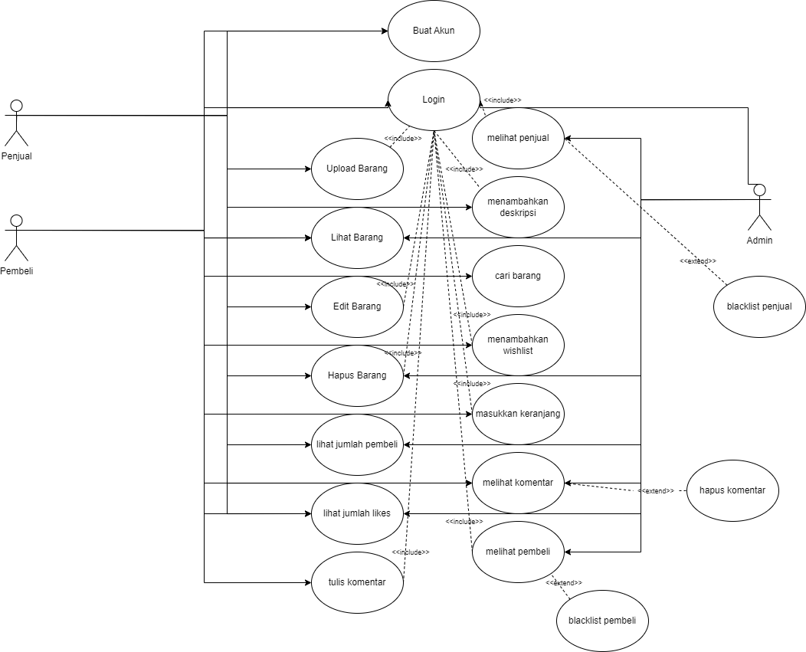

Gambar 1 Use Case Diagram

### Fungsi 1: Aktivitas Daftar Akun

#### 3.2.2.1 Skenario: Aktivitas Daftar Akun

* + User membuka website E-Commerc
  + Website menampilkan halaman utama sebelum daftar akun
  + User memilih Daftar Akun
  + Website menampilkan form pendaftaran
  + User menginput username dan password dan validasi Alamat email
  + Jika tidak di validasi Kembali ke form pendaftaran untuk mengisi username,password dan email
  + Dan jika konfirmasi email berhasil user berhasil login atau buat akun sukses

#### 3.2.2.2 Diagram Aktivitas: Aktivitas Daftar Akun

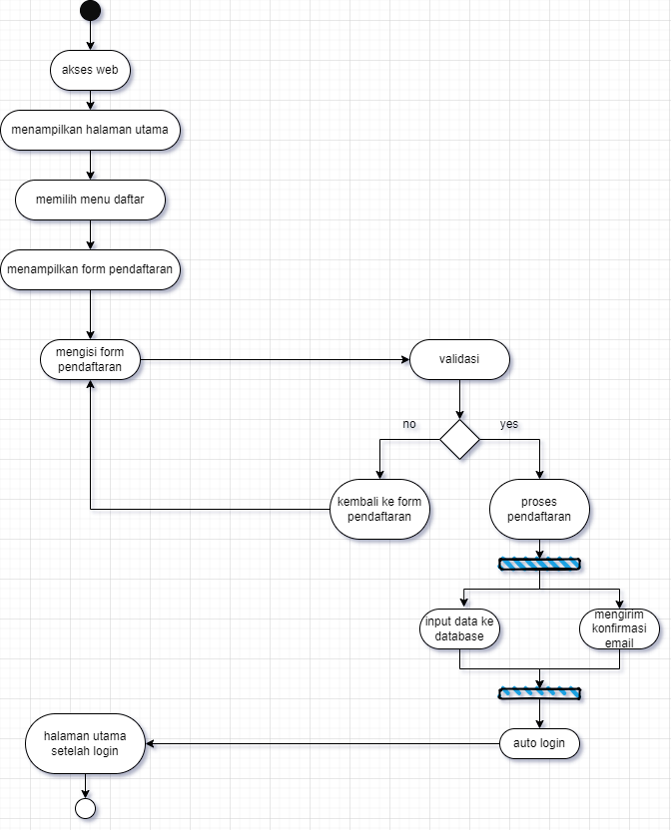

Gambar 2 Diagram Activity Daftar Akun

### Fungsi 2: Aktivitas Login

#### Skenario: Aktivitas Login

* **Alur Normal**
  + User membuka website E-Commerc
  + Website menampilkan halaman utama
  + User memilih menu login
  + Website menampilkan halaman utama
* **Alur Abnormal**
  + User membuka website E-Commerc
  + Website menampilkan halaman utama
  + User memilih menu login
  + User login invalid (salah sandia tau salah ketik)
  + Kembali ke menu login

#### Diagram Activity : Aktivitas Login

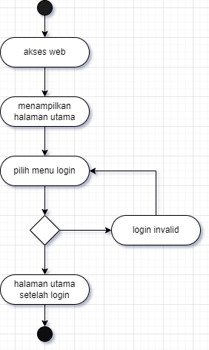

Gambar 3 Diagram Activity Login

### Fungsi 3: Aktivitas Upload Barang

#### 3.2.4.1 Skenario: Aktivitas Upload Barang

* + User membuka website E-Commerc
  + User login ke akun E-Commerc
  + Menampilkan halaman utama
  + Menuju menu profile
  + Pilih upload barang
  + Tambahkan nama barang,diskripsi,dan harga
  + Jika cancel upload barang akan kembali ke menu upload barang

#### 3.2.4.2 Skenario: Aktivitas Upload Barang

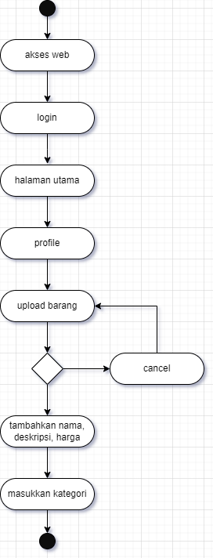

Gambar 4 Diagram Activity Upload Barang

### Fungsi 4: Aktivitas View Product

#### 3.2.5.1 Skenario: Aktivitas View Product

* + User membuka website E-Commerc
  + User login ke akun E-Commerc
  + Menampilkan halaman utama
  + User bisa langsung memilih product yang diinginkan

#### 3.2.5.2 Diagram Activity : View Product

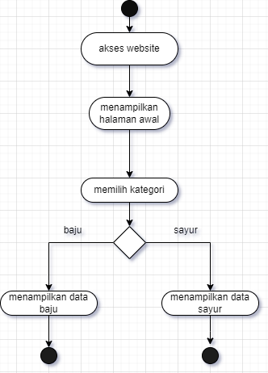

Gambar 5 Diagram Acitivity View Product

### Fungsi 6 : Aktivitas Edit Barang

#### 3.2.6.1 Skenario: Aktivitas Edit Barang

* + User membuka website E-Commerc
  + User login ke akun E-Commerc
  + Menampilkan halaman utama
  + Menuju menu profile
  + Pilih menu my product yang berisi product kita
  + Edit product yang ingin di edit atau dihapus barangnya
  + Jika cancel edit barang maka akan kembali ke menu pilih product barang

#### 3.2.6.2 Diagram Activity : Edit Barang

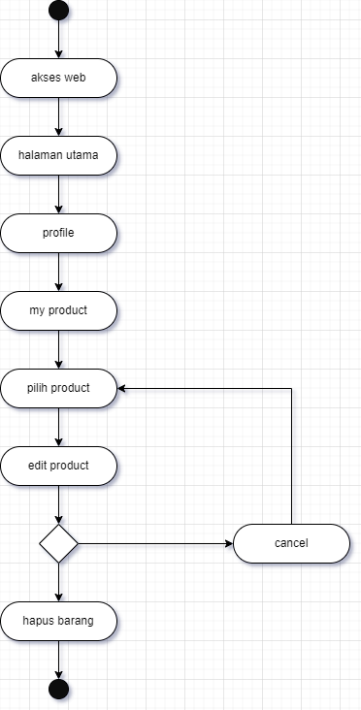

Gambar 6 Diagram Activity Edit Barang

### Fungsi 6: Aktivitas Transaksi

#### 3.2.7.1 Skenario: Aktivitas Transaksi

* + User membuka website E-Commerc
  + User login ke akun E-Commerc
  + Menampilkan halaman utama
  + User mencari brang yang akan dibeli
  + Pilih barang yang akan dibeli
  + Masukan kerangjang yang dipilih
  + Jika user ingin langsung transaksi bisa,tipi jika user ingin memasukan dalam kerjangan juga bisa
  + Setelah itu baru proses transaksi

#### 3.2.7.2 Diagram Activity : Transaksi

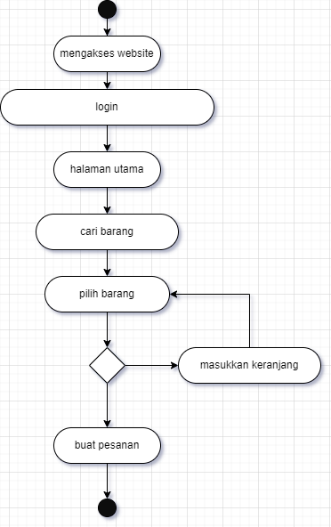

Gambar 7 Diagram Activity Transaksi

### Fungsi 7: Aktivitas Pembayaran

#### 3.2.8.1 Skenario: Aktivitas Pembayaran

* + User memilih metode pembayaran mau transfer atau COD
  + User memilih metode pengiriman dengan kurir JNE atau JNT
  + Setelah itu buat pesanan dan pesanan akan diproses

#### 3.2.8.2 Diagram Activity : Pembayaran

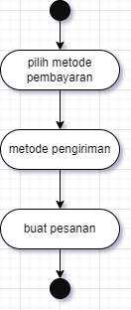

Gambar 8 Diagram Activity Pembayaran

### Fungsi 8: Aktivitas Rating dan Komentar

#### 3.2.9.1 Skenario: Aktivitas Rating dan Komentar

* + User mengakses web login
  + Menuju menu Riwayat pembelian
  + Pilih product yang sudah dibeli
  + Memberikan rating pada dan komentar pada product yang sudah dibeli

#### 3.2.9.2 Diagram Activity : Rating dan Komentar

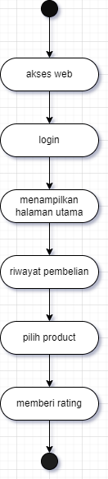

Gambar 9 Diagram Activity Rating dan Komentar

### Fungsi 9 : Aktivitas Balcklist

#### 3.2.10.1 Skenario: Aktivitas Balcklist

* + Admin mengkases web dan login menujuhalamn utama
  + Melihat feedback atau masukan dari user (pembeli)
  + Validasi feedback dari user(pembeli) dan melakukan survey apakah bener yang dikeluhkan user (pembeli)
  + Jika iya maka user(penjual) akan di balcklist oleh admin
  + Jika tidak maka tidak akan diblacklist oleh admin

#### 3.2.10.2 Diagram Activity : Balcklist

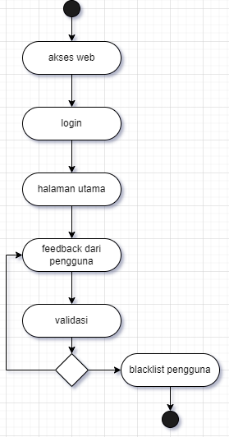

Gambar 10 Diagram Activity Blacklist

### Fungsi 10 : Aktivitas Wishlist

#### 3.2.11.1 Skenario: Aktivitas Wishlist

* + User (pembeli) mengkases web dan login menuju halamn utama
  + User (pembeli) cari barang dan memilih barang yang diinginkan
  + Masukan barang yang ingin di masukan ke wishlist

#### 3.2.11.2 Diagram Activity : Wishlist

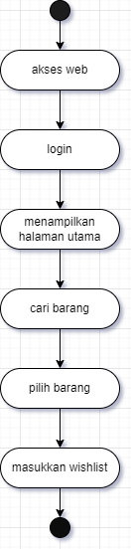

Gambar 11 Diagram Activity Wishlist